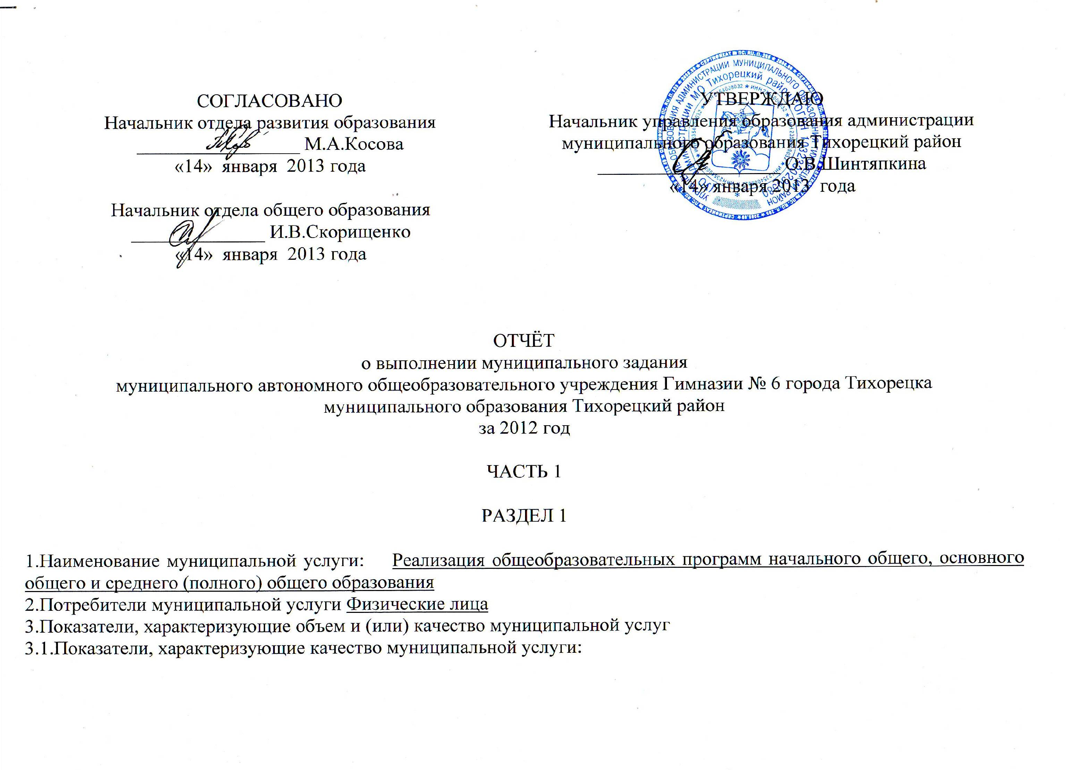
СОГЛАСОВАНО
Начальник отдела развития образования
_________________ М.А.Косова
«____» ___________ 2013 года

Начальник отдела общего образования
______________ И.В.Скорищенко
«____» _____________2013 года

Наименование  показателя | Единица  измерения | Значение, утвержденное в муниципальном задании на отчетный период | Фактическое значение за отчетный период | Характеристика причин отклонения от запланированных значений | Источник информации о фактическом значении показателя
1.Укомплектованность общеобразовательного учреждения обучающимися | % | 90 | 90 |  | Тарификация  на 1 января
2.Укомплектованность образовательного учреждения кадрами | % | 100 | 100 |  | Тарификация  на 1 января
3.Создание условий обучения, соответствующих требованиям к оснащению образовательного учреждения учебниками, учебным и учебно-наглядным оборудованием | % | 100 | 100 |  | Мониторинг благоустройства и оснащенности, самоанализ деятельности ОУ
4.Организация питания обучающихся | % | 99 | 99 |  | Отчеты по питанию
5.Реализация в полном объёме общеобразовательных программ начального общего, основного общего и среднего (полного) общего образования, в том числе ФГОС ООП НОО | % | 100 | 100 |  | Календарно-тематическое планирование, классные журналы, протоколы педагогического совета  от 24.05.2012 № 8  от 4.06.2012 № 9
6.Количество выпускников, прошедших государственную (итоговую) аттестацию. | % | 9 классы  102/100%  11 классы  62/100% | 9 классы  99/100%  11 классы  62/100% | Уменьшилась численность учащихся 9-х классов в связи с выбытием | Протоколы заседаний педагогического совета о выдаче аттестатов  от 21.06.2012г № 11 , анализ Г(И)А
7.Количество призовых мест (уровень призового места), полученных по итогам предметных олимпиад, научно-практических и научно-исследовательских конференций и интеллектуальных состязаний. | ед. | Олимпиады:  муниципальный,  зональный, региональный  НПК:  муниципальный, зональный,  региональный Конкурсы:  муниципальный,  региональный ,  всероссийский | Олимпиады:  Муниципальный -190,  зональный-3, региональный - 2  НПК:  Муниципальный -16, зональный - 5,  региональный – 3  всероссийской - 5  Конкурсы:  муниципальный - 157,  региональный – 22,  всероссийский - 74 |  | Приказы ДОН, МОУО о результатах олимпиад, НПК, конкурсов различной направленности
8.Отсутствие нарушений ПДД | ед. | 0 | 0 |  | Количество предписаний, штрафных санкций за нарушения ПДД
9.Процент родителей (законных представителей) обучающихся, удовлетворённых качеством предоставляемой муниципальной услуги, в том числе количество обоснованных жалоб родителей (законных представителей) обучающихся | %, ед. | 100/0 | 100/0 |  | Обращения, жалобы, письма, анкетирование (опрос) родителей (законных представителей)

3.2.Показатели, характеризующие объем муниципальной услуги (в натуральных показателях):
Наименование  показателя | Единица  измерения | Значение, утвержденное в муниципальном задании на отчетный период | Фактическое значение за отчетный период | Характеристика причин отклонения от запланированных значений | Источник информации о фактическом значении показателя
1. Количество классов (классов-комплектов) в общеобразовательном учреждении, из них:  -гимназических классов;  -специальных (коррекционных) классов для обучающихся (воспитанников) с отклонениями в развитии 7 вида);  -классов, реализующих ФГОС. | ед. | Всего 45, из них:  20-гимназических классов;  0-специальных (коррекционных) классов для обучающихся (воспитанников) с отклонениями в развитии 7 вида);  5-классов, реализующих ФГОС. | Всего 45, из них:  20-гимназических классов;  0-специальных (коррекционных) классов для обучающихся (воспитанников) с отклонениями в развитии 7 вида);  5-классов, реализующих ФГОС. |  | Тарификация  на 1 января 2012г
 |  | Всего 46, из них:  18-гимназических классов;  0-специальных (коррекционных) классов для обучающихся (воспитанников) с отклонениями в развитии 7 вида);  9-классов, реализующих ФГОС. | Всего 47, из них:  22-гимназических классов;  0-специальных (коррекционных) классов для обучающихся (воспитанников) с отклонениями в развитии 7 вида);  10-классов, реализующих ФГОС. | Увеличение численности учащихся при поступлении в 1 класс | Тарификация  на 1 сентября 2012г
2.Количество обучающихся в общеобразовательном учреждении, в том числе кол-во обучающихся:  -в гимназических классах;  -в группах заочного обучения;  -на дому;  -в специальных (коррекционных) классах для обучающихся (воспитанников) с отклонениями в развитии 7 вида);  -в классах, реализующих ФГОС;  -участвующих в проекте дистанционного обучения детей-инвалидов | чел. | Всего1250, из них:  564-в гимназических классах;  0-в группах заочного обучения;  8-на дому;  0-в специальных (коррекционных) классах для обучающихся (воспитанников) с отклонениями в развитии 7 вида);  -136 в классах, реализующих ФГОС;  0-участвующих в проекте дистанционного обучения детей-инвалидов | Всего1250, из них:  564-в гимназических классах;  0-в группах заочного обучения;  8-на дому;  0-в специальных (коррекционных) классах для обучающихся (воспитанников) с отклонениями в развитии 7 вида);  - 136 в классах, реализующих ФГОС;  0-участвующих в проекте дистанционного обучения детей-инвалидов |  | Тарификация  на 1 января, приказы ОУ о движении учащихся  от … № …
 |  | Всего1276, из них:  533 -в гимназических классах;  0-в группах заочного обучения;  4-на дому;  0-в специальных (коррекционных) классах для обучающихся (воспитанников) с отклонениями в развитии 7 вида);  248-в классах, реализующих ФГОС;  0-участвующих в проекте дистанционного обучения детей-инвалидов | Всего1280, из них:  596 -в гимназических классах;  0-в группах заочного обучения;  7-на дому;  0-в специальных (коррекционных) классах для обучающихся (воспитанников) с отклонениями в развитии 7 вида);  277 - в классах, реализующих ФГОС;  0-участвующих в проекте дистанционного обучения детей-инвалидов | Увеличение количества учащихся обучающихся на дому:  на основании заявления родителей и справки ВКК | Тарификация  на 1 сентября, приказы ОУ
3.Форма получения общего образования | очная, очно-заочная, вечерняя, экстернат, семейное обучение | очная, экстернат, семейное обучение | очная, экстернат, семейное обучение
4.Количество предметных олимпиад, научно-практических и научно-исследовательских конференций и интеллектуальных состязаний, требующих организации подвоза учащихся | ед. | Олимпиады:  школьный этап- 21; зональный – по предметам, где есть победители и призеры муниципального этапа;  региональный – кол-во в соответствии с приказом ДОН  НПК:  Муниципальный – 5; зональный, региональный – в соответствии с приказами ДОН  Конкурсы:  Муниципальный уровень – в конкурсах, где есть победители и призеры школьного этапа;  региональный - кол-во в соответствии с приказом ДОН | Олимпиады:  школьный этап- 21; зональный – по предметам, где есть победители и призеры муниципального этапа;  региональный – кол-во в соответствии с приказом ДОН  НПК:  Муниципальный – 5; зональный, региональный – в соответствии с приказами ДОН  Конкурсы:  Муниципальный уровень – в конкурсах, где есть победители и призеры школьного этапа;  региональный - кол-во в соответствии с приказом ДОН |  | Приказы , письма ДОН, МОУО, приказы ОУ об организации и проведении олимпиад, НПК, конкурсов

